Уважаемые работодатели! По вопросам резюме соискателей можно обратиться на адрес электронной почты ycheb_otdel_kpk2@mail.ru - Чупина Полина Юрьевна

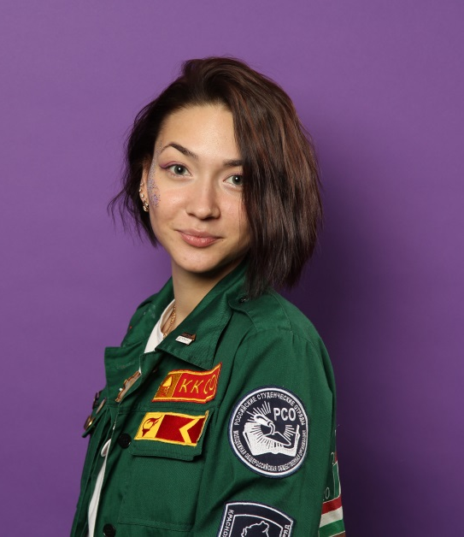
Баянова Виктория Евгеньевна
Цель резюме: получить должность педагога дополнительного образования
Желаемая должность: педагог дополнительного образования
Образование: Красноярский педагогический колледж №2
Специальность: 44.02.03 Педагогика дополнительного образования, с 01.09.2019 по 01.07.2022
Опыт работы: производственная практика на базе: МАУ «Дворец культуры имени 1 мая», КГБОУ Красноярский краевой дворец пионеров, СОК «Зелёные горки», МБДОУ детский сад № 43, МБОУ ДО ЦДТ № 4.
Профессиональные навыки: знание компьютера, компьютерных программ, знание и применение методик: методика организации досуговых мероприятий; методика преподавания по программам дополнительного образования в социально-гуманитарной области деятельности.
Семейное положение: не замужем
Личные качества: коммуникабельность, стрессоустойчивость, инициативность, лидерские качества.
Дополнительная информация: являюсь участником движения КРО МООО «РСО» состою в штабе СО КрасГМУ, где занимаю руководящую должность (комиссар штаба), ранее состояла в ЛСО «Всенародная стройка» им. М.Н. Цукановом, где занимала руководящую должность (комиссар отряда).

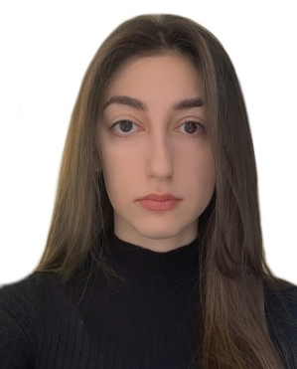
Ф.И.О.: Гогчян Мане Араиковна
Семейное положение: не замужем
Цель поступления на работу: преподавание по
ДООП социально-педагогической направленности,
организация досуга детей 12-17 лет,
методическое обеспечение образовательного процесса
Должность :педагог дополнительного образования, педагог-организатор
Образование :среднее общее образование с 2007 по 2019 гг. в МБОУ «Иланская СОШ № 41 », с 2019 КГБПОУ «Красноярский педагогический колледж №2», специальность 44.02.03 Педагогика дополнительного образования
Опыт работы: производственная практика в КГБОУ ДО «Красноярский краевой Дворец пионеров», « Дворец культуры имени 1 мая», МАОУ СШ «Комплекс Покровский»
Профессиональные навыки и знания: Опыт проведения занятий по ДООП «Этикет и я » для детей 12-17 лет социально-педагогической направленности ; организация игровой деятельности (проведение подвижных игр, дидактических игр, устных игр), организация и проведение досуговых мероприятий , организация репетиционного процесса , разработка конспектов игр, разработка методических копилок игр, разработка квестов ,волонтёрская деятельность
Знание языков: русский, армянский
Личные качества: любовь к детям и профессии, трудолюбие, целеустремлённость, коммуникабельность, творческий подход, наблюдательность, оптимизм


Ф.И.О. Дударев Андрей Сергеевич.
Семейное положение: не женат.
Цель поступления на работу: потребность
в самореализации.

Профессиональный интерес/соискание должности: педагог дополнительного образования.
Образование: полное среднее образование МБОУ "Уярская СОШ№3" 2019.
КГБПОУ «Красноярский педагогический колледж №2» 2019-2022. гг.
Опыт работы: вожатый Спортивно-оздоровительного комплекса «Зелёные горки с 03.06.2021 г. по 23.06.2021 г.
Компетенции/Профессиональные навыки и знания: понимаю потребности и интересы детей; имею высокий уровень интеллектуального развития; располагаю творческим потенциалом; проявляю гибкость, готов к пересмотру своих взглядов и постоянному самосовершенствованию; обладаю широким кругом интересов и умений; готов к выполнению самых разных обязанностей, связанных с обучением и воспитанием детей; обладаю чувством юмора.
Исследовательские интересы и публикации: курсовая работа «Разработка пульта управления для автомоделей трассового моделизма».
Знание языков: английский язык (A1 начальный), немецкий язык (А1 начальный)
Личные качества: способен проявлять хладнокровие в экстренных ситуациях, умею рационально взглянуть на ситуацию и проводить анализ происходящего.
Прочее (интересы, хобби): приготовление пищи, фотосъемка, ведение личного блога, посещение тренингов, анализ художественных произведений различных жанров литературы и кинематографа.

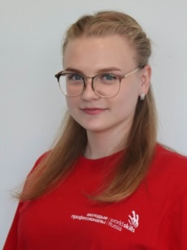
ФИО: Жукова Алина Денисовна
Должность: педагог дополнительного образования/
педагог-организатор.
Желаемая зарплата: 30000 рублей.
Семейное положение: не замужем.
Образование: КГБПОУ «Красноярский
педагогический колледж №2» (2022г.), специальность 44.02.03
Педагогика дополнительного образования.
Опыт работы (по видам профессиональной деятельности «Преподавание» и «Организация досуговых мероприятий» в сфере дополнительного образования детей и взрослых):
СОК «Зеленые горки» (2021 г.)
КГБПОУ «Красноярский педагогический колледж №2»; МБОУ ДО «Центр детского творчества №4», МАОУ «Средняя школа №121», ЧУДО «Умка»;
МБОУ «Шалинская СШ №1» - производственная практика (2020 – 2022 гг.).
Профессиональные навыки:
преподавание по дополнительной общеобразовательной общеразвивающей программе социально-гуманитарной направленности «Я – педагог-организатор» (проведение учебных занятий, досуговых мероприятий, консультаций с родителями, организация игровой деятельности, в рамках реализации дополнительной общеобразовательной общеразвивающей программы и социально-педагогического проекта);
организация и проведение досуговых мероприятий муниципального и локального уровней, лагерных мероприятий;
методическое обеспечение преподавания и организации досуга (разработка дополнительной общеобразовательной общеразвивающей программы
социально-гуманитарной направленности «Я – педагог-организатор» для подростков, конспектов учебных занятий и игр; методических копилок игр; сценариев, организационного плана, сценарного плана, репетиционного плана, сметы расходов и доходов для проведения досуговых мероприятий).
Личностные и профессиональные качества: ответственность, стрессоустойчивость, эмоциональная устойчивость, коммуникабельность, пунктуальность, стабильность, обучаемость, толерантность, надежность, трудоспособность, инициативность, креативность.
Дополнительная информация:
дополнительная общеобразовательная общеразвивающая программа «Искусство танца» (2017г.),
статья «Ролевая игра в деятельности педагога дополнительного образования как средство профессиональной ориентации подростков»,
благодарность за подготовку и проведение театрализованной конкурсно-игровой программы «Нераскрытые тайны страниц»,
благодарность за реализацию социально-педагогического проекта «Профессии будущего»,
грамота специальной номинации «Лучший вожатый»,
победитель IX Открытого Регионального чемпионата профессионального мастерства «Молодые профессионалы» (WorldSkills Russia) Красноярского края по компетенции «дополнительное образование детей и взрослых»,
сертификат участника Региональной научно-практической веб-конференции «ОБРАЗование поколения Z»,
волонтерская деятельность (Региональные чемпионаты WSR 2019-2020гг.).

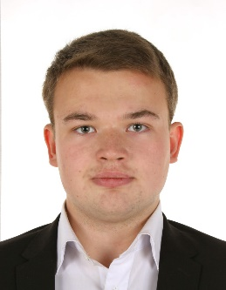
Ф.И. О.: Зигмунт Никита Михайлович
Семейное положение: не женат
Цель поступления на работу: получение должности
Педагога дополнительного образования в
области технического творчества или
педагога организатора
Желаемая заработная плата: от 25 000 до 40 000 рублей
Образование: 1.09.2019 – 30.06.2022 гг. Краевое государственное бюджетное профессиональное образовательное учреждение «Красноярский педагогический колледж №2», специальность 44.02.03 Педагогика дополнительного образования (область деятельности: техническое творчество)
Опыт работы: работа бригадиром в бригаде детей 15-17 лет в ТОГГ (трудовой отряд главы города); летняя практика: работа вожатым в ДОЛ «Горный» на отрядах младшего, среднего и старшего школьных возрастов; неофициально фактически являлся музыкальным ведущим в ДОЛ «Факел» и педагогом организатором в ДОЛ «Сигнал»; преддипломная практика: помощь педагогу дополнительного образования в организации и проведении занятий; имеется опыт не педагогической деятельности
Компетенции/Профессиональные навыки и знания: робототехника; оригами; шахматы; природоведение; знание компьютерных программ (Adobe Photoshop, Word, Excel, Publisher, PowerPoint, Smart, Lego Mindstorms Education EV3, КОМПАС-3D. Отдельно отмечу знание программ по видеомонтажу Adobe After Effects, Sony Vegas Pro, KineMaster, Мультстудия); знание техник и методик создания сценариев; знание технологий создания и проведения досуговых мероприятий; умение общаться с детьми (обучающимися, воспитанниками), родителями, руководством; конфликтная компетентность, педагогическая компетентность.
Личные качества: Сдержан, дисциплинирован и ответственен. Имею решительность и выносливость характера. С энтузиазмом учусь всему новому. Могу логически организовать деятельность группы людей и добиться поставленной цели. Привык решать внештатные проблемы в рамках правового поля. Готов к сотрудничеству и обучению. Способен работать в коллективе и самостоятельно. Умею грамотно и чётко выражать свои мысли.
Дополнительная информация: широкий круг интересов: растениеводство, игра на блок флейте, видеомонтаж, ораторское мастерство, история (как наука), игра в классические шахматы, философия, нумизматика, могу создавать проекты и умею их реализовывать
Готов к выездным командировкам не дольше 3 недель; готов к дополнительному обучению и прохождению курсов повышения квалификации; желательно иметь график со свободным вечером.

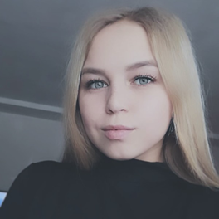
ФИО.: Кочнова Алина Андреевна

Цель резюме: получить должность
педагога дополнительного образования;

Желаемая должность: педагог дополнительного
образования / педагог организатор;

Образование: Красноярский педагогический колледж №2;

Специальность: 44.02.03 Педагогика дополнительного образования, с 01.09.2019 по 30.06.2022;

Опыт работы: производственная практика на базе: вожатый в детском оздоровительном лагере «Зенит»; КГБОУ Красноярский краевой дворец пионеров; МБДОУ детский сад №43; МБОУ ДО ЦДТ №4.

Профессиональные навыки: организаторские навыки, опыт работы в команде, творческий подход к работе, опыт подготовки подопечных к конкурсам и фестивалям, легко нахожу общий язык с любой целевой аудиторией и любой возрастной категорией, опыт постановочной и концертной деятельности, постановки тематических номеров.

Личные качества: коммуникабельная, креативная, ответственная, стрессоустойчивая, инициативная.

Желаемая зарплата: 30 000тысяч рублей

Семейное положение: не замужем

Дополнительная информация: окончила Детскую Школу Искусств, вредных привычек не имею, нравится делится своим опытом, наличие водительского удостоверения.

ФИО: Петрушина Дарья Андреевна

Цель поступления на работу: получение должности Педагог дополнительного образования (область деятельности: социально-педагогическая)/ Педагог-организатор.

Образование: Краевое государственное бюджетное профессиональное образовательное учреждение «Красноярский педагогический колледж №2», 2019-2022 год, 44.02.03 Педагогика дополнительного образования (область деятельности: социально-педагогическая).

Опыт работы: производственная практика в МАО «ДК им. 1 мая»; производственная практика в КГБОУ ДО «КкДп»; производственная практика в «СОК «Зеленые горки»; производственная практика в «ЧУДО УМКА»; производственная преддипломная практика в «ЧУДО УМКА»; проведение занятий для обучающихся разного возраста; составление конспектов занятий и технологических карт; организация и проведение досуговых мероприятий для детей разного возраста; написание дополнительной общеобразовательной общеразвивающей программы.

Компетенции/ Профессиональные умения и навыки: использование и применение компьютерных программ (Microsoft Word, Microsoft PowerPoint, Microsoft Excel, Microsoft Publisher Document, Adobe Photoshop, Picasa 3, Audacity, Smart), технологий и методик обучения, методик организации досуговой и игровой деятельностей, методики организации летнего отдыха детей, разработка и реализация проектов, находить общий язык с различными категориями граждан - дети, родители, руководство.

Личные качества: любовь к детям и профессии; стрессоустойчивость; доброжелательность; коммуникабельность; высокие нравственные принципы: честность, скромность, неподкупность; справедливость; оптимизм; творческий подход; умение работать в команде; обучаемость; юмор.

Желаемая зарплата: от 30 000 рублей.

Семейное положение: не замужем.

Дополнительная информация: готовность к выездным командировкам; знание английского языка на уровне B2 Upper Intermediate; увлечение писательством сочинений и чтением стихотворений; участие в муниципальных, краевых и государственных конкурсах и олимпиадах; хобби: путешествия, рисование, игра на музыкальных инструментах (синтезатор, гитара). Желательно иметь график со свободным вечером.

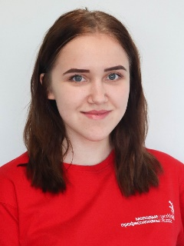
ФИО: Путран Лилия Владимировна
Желаемая должность: педагог дополнительного
образования/педагог-организатор.
Желаемая зарплата: 30.000 рублей.
Семейное положение: не замужем.
Образование: КГБПОУ «Красноярский педагогический
колледж №2» (2022г.), специальность 44.02.03
Педагогика дополнительного образования.
Опыт работы (в области преподавания по дополнительной общеобразовательной программе, организации досуговых мероприятий)
спортивно-оздоровительный комплекс «Зелёные горки» (2021 г.),
производственная практика:
КГБОУ «Красноярская Мариинская женская гимназия-интернат», МАОУ ДО «Дом творчества», ЧУДО «Умка», КГБПОУ «Красноярский педагогический колледж №2», МБОУ «Шалинская СШ №1» (2020 - 2022 г.).
Профессиональные навыки:
В области преподавания по дополнительной общеобразовательной программы: проведение учебных занятий, игровой деятельности, досуговых мероприятий, консультаций с родителями в рамках реализация дополнительной общеобразовательной общеразвивающей программы «Профессия: мой выбор» социально-гуманитарной направленности с детьми 16-17 лет, социального проекта «ПрофОнлайн» с детьми 15-16 лет.
В области организации досуга: организация и проведение досуговых мероприятий муниципального, локального уровней, лагерных мероприятий.
В области методического обеспечения: разработка сценариев досуговых мероприятий, конспектов игр, учебных занятий, методических копилок, организационного плана, сценарного плана, репетиционного плана, смета расходов и доход, дополнительной общеобразовательной общеразвивающей программы «Профессия: мой выбор» социально-гуманитарной направленности с детьми 16-17 лет.
Личностные качества: ответственность, коммуникабельность с людьми разных возрастных категорий и социального статуса, пунктуальность, стабильность, эмоциональная устойчивость, толерантность, надёжность, инициативность, трудоспособность, креативность, компетентность.
Профессиональные качества: повышенное стремление к профессиональному росту, способность находить с людьми общий язык, повышенная работоспособность, аналитическое мышление, умение быстро ориентироваться в ситуации.
Дополнительная информация:
Дополнительная общеобразовательная программа «Волейбол» 2019 г. Статья «Игровые технологии в деятельности педагога дополнительного образования в условия дистанционного обучения». Призёр IX Открытого регионального чемпионата профессионального мастерства «Молодые профессионалы» (WSR) Красноярского края по компетенции Дополнительное образование детей и взрослых. Золотой знак отличия Всероссийского физкультурно-оздоровительного комплекса «ГТО». Благодарственное письмо за организацию и проведение мероприятия муниципального уровня «Нераскрытые тайны страниц». Специальная номинация «Лучший вожатый». Волонтёр (региональные чемпионаты WSR 2019-20 гг.). Лауреат и дипломант краевых и районных конкурсов, победитель краевых соревнований.

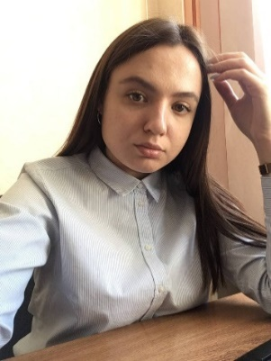
ФИО.: Сколпень Валерия Евгеньевна

Цель резюме: получение должности педагога
образования

Желаемая должность: педагог дополнительного
образования

Образование: Красноярский педагогический
колледж №2,

Специальность: 44.02.03. Педагогика дополнительного образования, с 1.09.2019 по 01.07.2022

Опыт работы: производственная практика: разработка и реализация досуговой деятельности; работа с полным комплектом документов по реализации мероприятий; разработка ДООП; разработка и реализация учебных занятий.

Профессиональные навыки: знание компьютера, компьютерных программ, знание и применение методик: методика организации досуговых мероприятий, методика преподавания по программам дополнительного образования в избранной области деятельности (социально-педагогическая деятельность). Также умение общаться с различными категориями людей (родители, дети). Обеспечение эмоционального благополучия детей; поддержка индивидуальности и инициативы; знания общих закономерностей развития детей.

Личные качества: пунктуальность, эмоциональная устойчивость, обучаемость, ответственность, инициативность, обучаемость, трудоспособность.

Семейное положение: в браке не состою

Дополнительная информация: знание компьютерных программ, отсутствие вредных привычек, люблю работать с детьми.

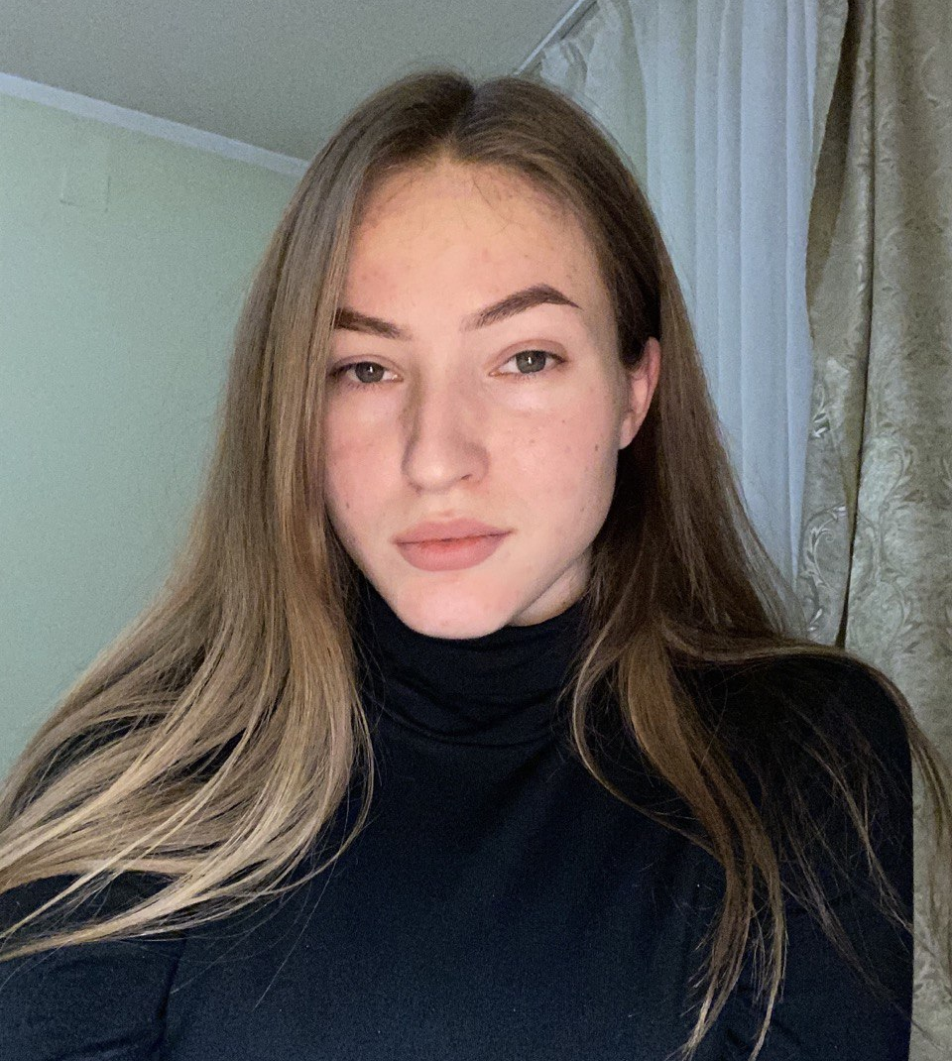
ФИО.: Тюрикова Елизавета Андреевна

Желаемая должность: педагог по рисованию

Образование: педагогика дополнительного
образования 2019-2022 г

Опыт работы: работала педагогом по рисованию в детском центре "Яркие начала", преддипломная практика (документация, оформление работ, проведение занятий, разработка конспектов занятий, дополнительных общеразвивающих общеобразовательных программ, репетиционных и организационных планов, написание сценарий мероприятий)

Профессиональные навыки: навык общения с детьми дошкольного и школьного возраста, знание технологий, знание компьютерных программ, техник, методик, умение общаться с родителями детей и с руководством

Личные качества: целеустремленная, ответственная, коммуникабельная, активная, всегда нахожу общий язык с детьми.

Желаемая зарплата: 40000

Семейное положение: не замужем

Дополнительная информация: окончила Суриковскую художественную школу; вредных привычек нет; всегда нахожусь на связи, люблю детей.

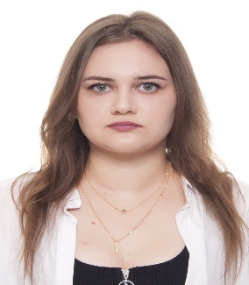
ФИО.: Шайдуллина Эльмира Фаридовна
Должность: Педагог дополнительного образования
Желаемая зарплата: 40000
График работы: полный день

Личная информация:
Город проживания: Красноярск, Красноярский край
Переезд: Невозможен
Гражданство: Россия
Дата рождения:
Пол: женский
Семейное положение: не замужем
Есть дети: Нет

Образование:
Учебное заведение: Красноярский педагогический колледж №2
Год окончания: 2022
Специальность: Педагог дополнительного образования
Форма обучения: Очная

Профессиональные навыки:
- Организация досуга
- Педагогика
- Работа с молодежью
- Работа с родителями
- Социальные проекты
- Опыт работы в команде

Личные качества: внимательность, обучаемость, инициативность, энергичность, коммуникабельность

Уровень работы с компьютером: уверенный пользователь ПК.

